Анкета общеобразовательной организации – участника Первого всероссийского конкурса общеобразовательных организаций России,
развивающих ученическое самоуправление

Полное название образовательной организации в соответствии с уставом | МБОУ «Гимназия-интернат №13»  ДОО «Содружество»
Дата создания | 01.09.2007
ФИО руководителя, контакты телефон, e-mail | Карпова Лейсан Рафаэлевна,  89867186272, carpovaleisan@mail.ru
ФИО зам.руководителя по воспитательной работе, контакты телефон, e-mail | Зиннатова Лилия Габделхаковна,  89874219333,  e-mail: lzinnatavo@mail.ru
Количество учеников ОО | 273
Количество классов старшей школы | 4
Модель и структура ученического самоуправления  2018-20189 года | 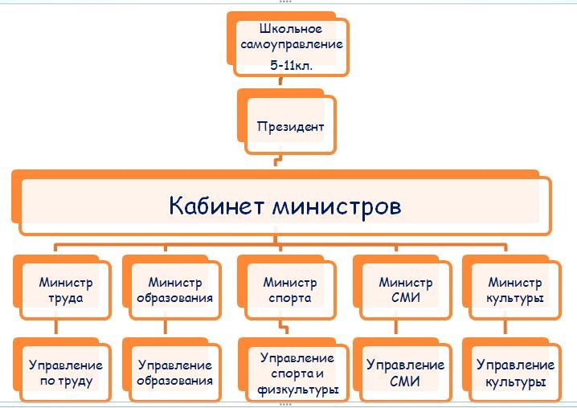
Дата создания ОУСУ | 01.09.2007

Дата заполнения анкеты: 15.09.2019 года
Подпись руководителя ОО
Печать ОО

